**Рандак Марта Данилова (Randakowna Marta Elżbieta)**

23 сентября 1800 г – крещение дочери Марты Елисаветы (НИАБ 136-13-894, лист 42, №27/1800-р (ориг)).

**НИАБ 136-13-894:** Лист 42. **Метрическая запись №27/1800-р (ориг).**

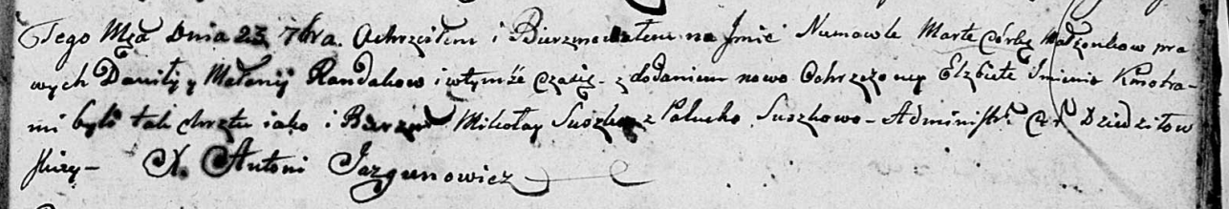

Дедиловичская Покровская церковь. 23 сентября 1800 года. Метрическая запись о крещении.

Randakowna Marta Elżbieta – дочь.

Randak Daniła – отец.

Randakowa Mełanija – мать.

Suszko Mikołay – кум.

Suszkowa Palucha – кума.

Jazgunowicz Antoni – ксёндз.